Diplôme National du Brevet 2010

Diplôme National du Brevet
Série Collège
Amérique du Sud - Session Novembre 2010

Durée de l'épreuve : 2 h 00 Coefficient : 1
L'usage de la calculatrice est autorisé, dans le cadre de la réglementation en vigueur.
I - Activités numériques | 12 points
II - Activités géométriques | 12 points
III - Problème | 12 points
Qualité de rédaction et de présentation | 4 points

Activits numériques (12 points)

exercice 1
Aucune justification n'est demandée pour cet exercice, les calculs pourront être réalisés à la calculatrice. On donne les nombres suivants :
A 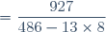 | B 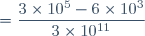 | C 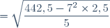
D | E 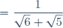
1. Calculer A et donner un arrondi à 0,01 près.
2. Donner l'écriture scientifique de B.
3. Calculer C.
4. Comparer les nombres D et E.

exercice 2
Un carré a pour aire 225 cm². Quel est le périmètre de ce carré ? Justifier votre réponse.

exercice 3
On rappelle dans cet exercice que :
On donne les expressions numériques suivantes :
A et B
Pour les deux questions suivantes, vous indiquerez au moins une étape de calcul.
1. Écrire A sous la forme où et sont des nombres entiers.
2. Calculer B.

exercice 4
1. On considère le système suivant : 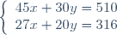
a) Les nombres et sont-ils solutions de ce système ? Justifier.
b) Les nombres et sont-ils solutions de ce système ? Justifier.
2. Pour les fêtes de fin d'année, un groupe d'amis souhaite emmener leurs enfants assister à un spectacle au Palais des Congrès à Paris.
Les tarifs sont les suivants :
45 € par adulte et 30 € par enfant s'ils réservent en catégorie 1.
27 € par adulte et 20 € par enfant s'ils réservent en catégorie 2.
Le coût total pour ce groupe d'amis est de 510 € s'ils réservent en catégorie 1 et 316 € s'ils réservent en catégorie 2.
Déterminer le nombre d'adultes et d'enfants de ce groupe ?

Activits géométriques (12 points)

exercice 1
1. Construire un triangle ABC tel que AB = 6 cm ; AC = 8 cm et BC = 10 cm.
2. Démontrer que ce triangle est rectangle en A.
3. On appelle O le centre du cercle circonscrit de ce triangle.
a) Où se trouve le point O ? Justifier votre réponse.
b) En déduire le rayon de ce cercle.
4. Construire le point D pour que le quadrilatère ABDC soit un rectangle.
Le point D appartient-il au cercle circonscrit du triangle ABC ? Justifier.

exercice 2
EFG est un triangle rectangle en E tel que EF = 5 cm et FG = 13 cm.
La figure donnée n'est pas réalisée à l'échelle.
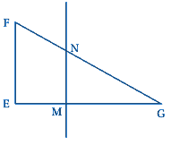
1. Calculer la mesure de l'angle . Arrondir au degré près.
2. Montrer que EG = 12 cm.
3. On considère le point M sur [EG] tel que
EM = 3 cm.
Calculer GM.
4. La perpendiculaire à (EG) passant par M coupe [FG] en N.
Les droites (MN) et (EF) sont-elles parallèles ? Justifier.
12 points

probleme
Les parents de Charlotte souhaitent l'inscrire dans le club d'équitation le plus proche de chez eux. Le club leur propose trois formules différentes :
Formule A : 18 € la séance.
Formule B : 165 € par carte de 10 séances.
Formule C : Paiement d'une cotisation annuelle de 70 € plus 140 € par carte de 10 séances.

Partie 1
1. Vérifier que le coût pour 7 séances est de 126 € pour la formule A, 165 € pour la formule B et 210 € pour la formule C.
2. Calculer le coût de 20 séances pour ces trois formules. Quelle est la formule la plus avantageuse dans ce cas ?

Partie 2
Charlotte désirant faire du cheval toute l'année, ses parents décident de comparer les formules B et C.
1. Reproduire et compléter le tableau suivant sur votre copie. Aucune justification n'est demandée.
 |  | 1 carte | 2 cartes | 5 cartes
PRIX | Formule B
PRIX | Formule C
2. Soit le nombre de cartes de 10 séances achetées.
a) Exprimer en fonction de le coût pour la famille si elle choisit la formule B.
b) Exprimer en fonction de le coût pour la famille si elle choisit la formule C.
c) Résoudre l'inéquation suivante .
d) À partir de combien de cartes achetées, la formule C devient-elle avantageuse ?

Partie 3
1. Dans le repère fourni, construire les représentations graphiques des fonctions et définies par :
(Prix avec la formule B) ; (Prix avec la formule C).
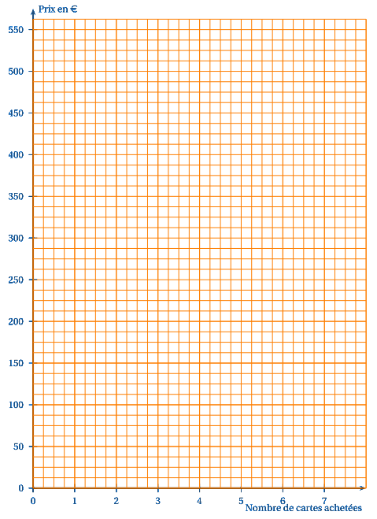
2. Dans cette question, on fera apparaître les tracés utiles en pointillés.
Retrouver graphiquement le nombre de cartes à partir duquel la formule C devient avantageuse.

